*התקנת Grub על מכונת KV*

בקישור הבא נמצאות כל המכונות שצריך להתקין בהן GRUB:

<https://docs.google.com/spreadsheets/d/1qcqZ_5CK4BpdXlkFeNUCTGgwilbQVQPWnFMnJMir9tw/edit?gid=1120779946#gid=1120779946>

1.לוודא שהחווה שאנחנו עובדים עליה נמצאת מחוץ לשעות הפעילות (20:00-6:00)

לדוגמה: חווה US-NY2

לרשום בגוגל new York time zone ולראות מה השעה.

2.לוודא שאנחנו מחוברים לכתובת URL של אותו הוסט שהמכונה נמצאת בתוכו אחרת לא יהיה חיבור.

3. תמיד אבל תמיד!!! לקחת סנאפשוט לפני כל תחילת עבודה!!!.

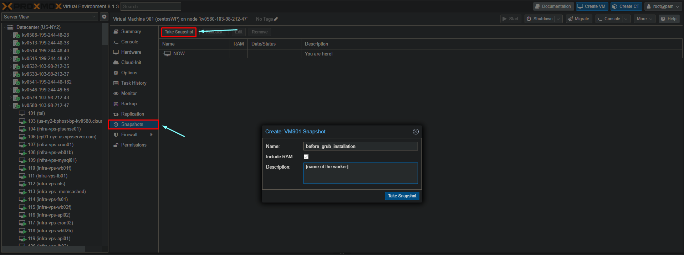

4. לשנות בהגדרות של cd/dvd לISO של KNOPPIX.

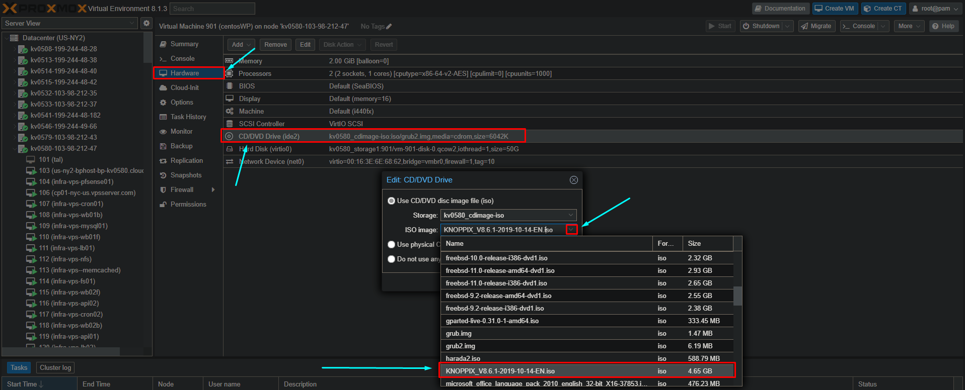

5. לאחר השינוי לknoppix מבצעים STOP למכונה ולאחר מכן START.

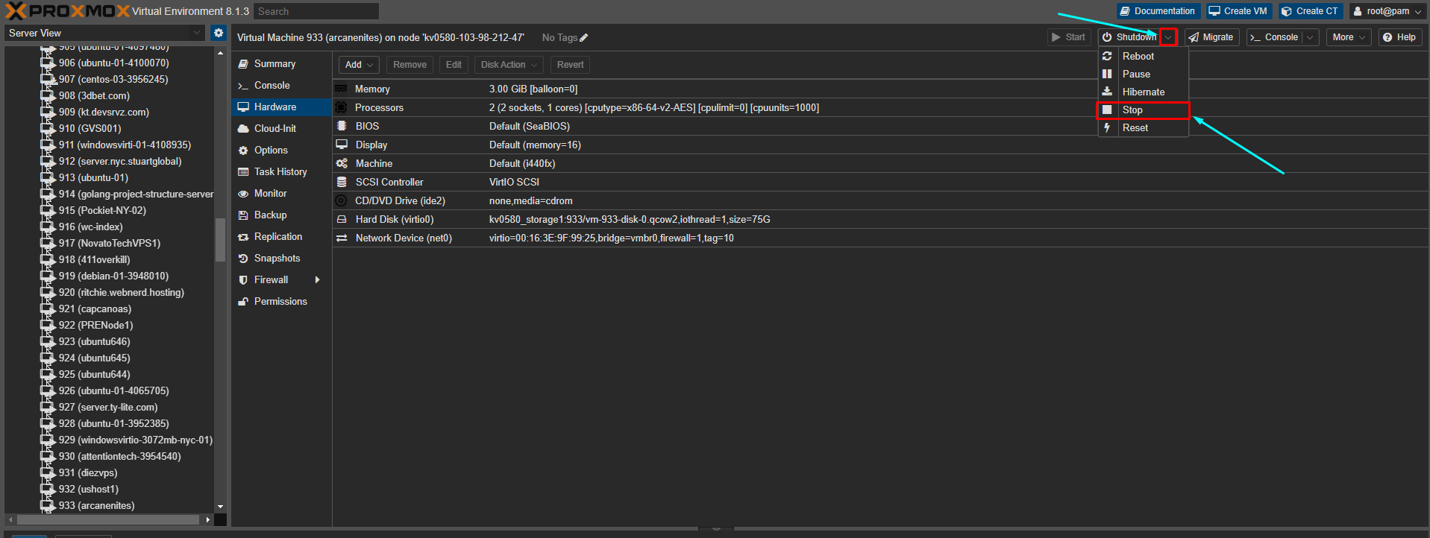

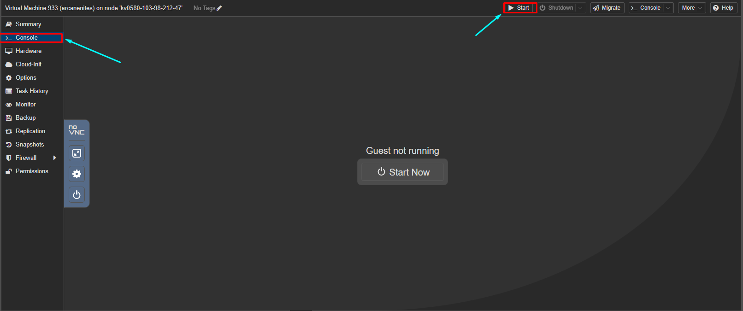

6. נכנסים לCONSOLE ולאחר מכן לטרמינל של KNOPPIX.

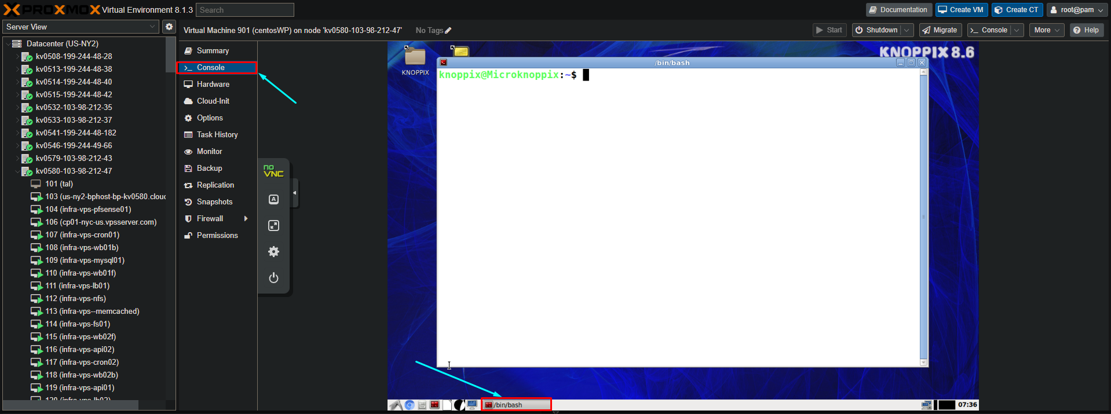

7. נעלה את המשתמש לרמת ROOT, מריצים את הפקודה הבאה:

sudo -i

8. בודקים את הדיסקים והמחיצות המחוברות ומבררים מה הpartition של המערכת עם הפקודה:

lsblk

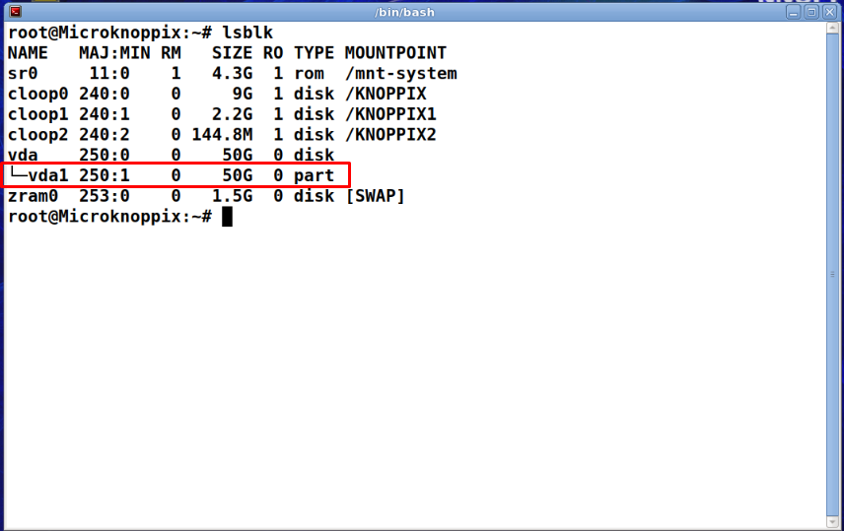

9. לאחר מכן מריצים הפקודות הבאות בסדר הזה:

# Mounts the partition /dev/vda1 to the directory /mnt.  
mount /dev/vda1 /mnt  
# Binds the /dev directory to /mnt/dev to make devices accessible from the new location.  
mount --bind /dev /mnt/dev   
  
# Binds the /proc directory (which contains process information) to /mnt/proc.  
mount –bind /proc /mnt/proc  
   
# Binds the /sys directory (which contains system information) to /mnt/sys.  
mount --bind /sys /mnt/sys

# Changes th

e root of the filesystem to the new root defined at /mnt, so all operations are performed from this new system.  
chroot /mnt

# Installs the GRUB bootloader on the disk /dev/vda  
grub-install /dev/vda

exit

*תחרישים שיכולים לשבש את ההתקנה:*

*לפעמים grub-install לא יהיה קיים לכן נריץ פקודה grub2-install במקום grub-install

grub2-install

*. אם מתקבל הפלט הבא:  
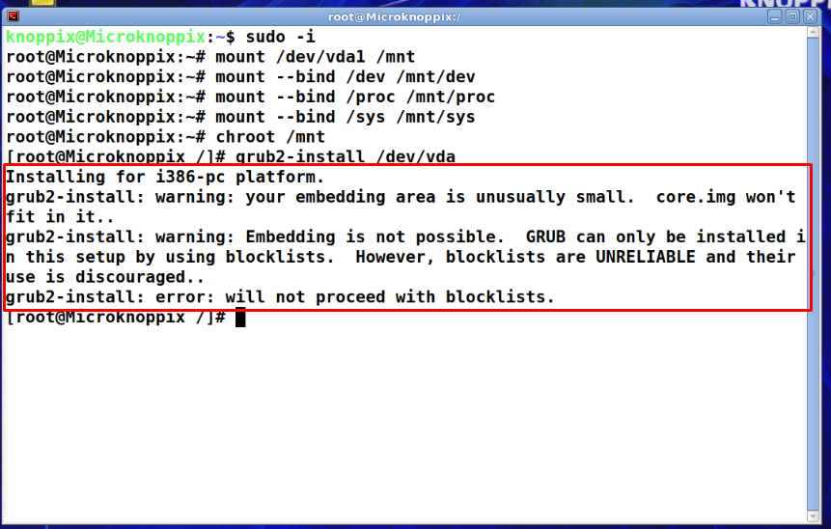

פיתרון: במקום grub2-install /dev/vda (או grub-install /dev/vda) להריץ את הפקודה ככה:

grub2-install /dev/vda - -force

הפלט שאמור להתקבל:

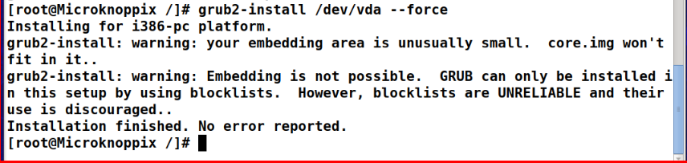

*. אם מתקבל הפלט הבא:



פיתרון:

הריצו את הפקודה הבאה:

Grub-install - - recheck /dev/vda

הפלט הבא אמור להתקבל:

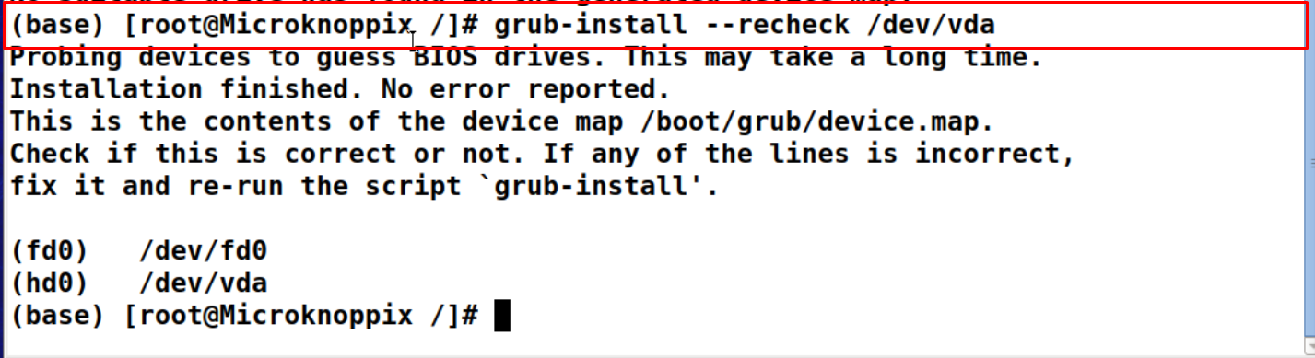

*.אם מתקבל הפלט הבא(ניראה שנתקע ולא ממשיך)

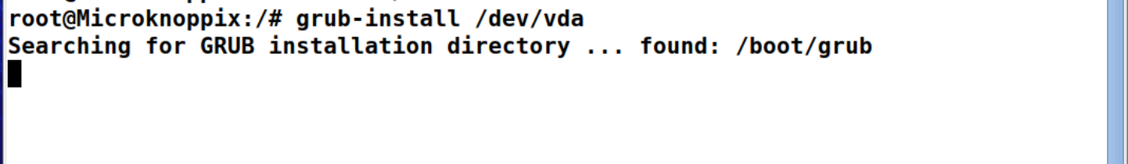

פיתרון(ברוב המקרים מצליח):

הריצו את הפקודות הבאות בסדר הבא:

#exiting the chroot environment

exit

# installs the GRUB bootloader to the master boot record (MBR) of the disk /dev/vda, using the GRUB files located in the /mnt directory

grub-install - - root-directory=/mnt /dev/vda

#getting in the chroot environment

chroot /mnt

# generates a new GRUB configuration file and saves it to /boot/grub/grub.cfg

grub-mkconfig -o /boot/grub/grub.cfg

10.לאחר שהותקן הgrub על המכונה אנחנו מבצעים שוב STOP ומבטלים את הcd/dvd:

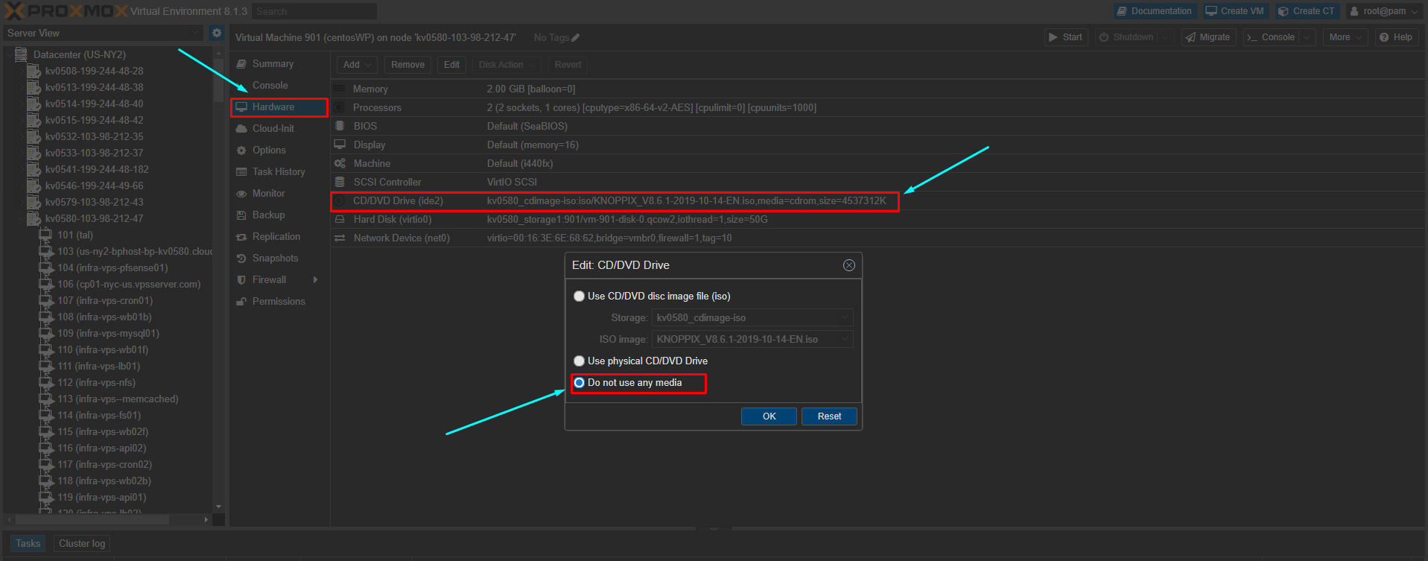

11.נותנים אפשרות בboot order רק לvirtio0 (מוודאים שide2 לא מסומן בEnabled):

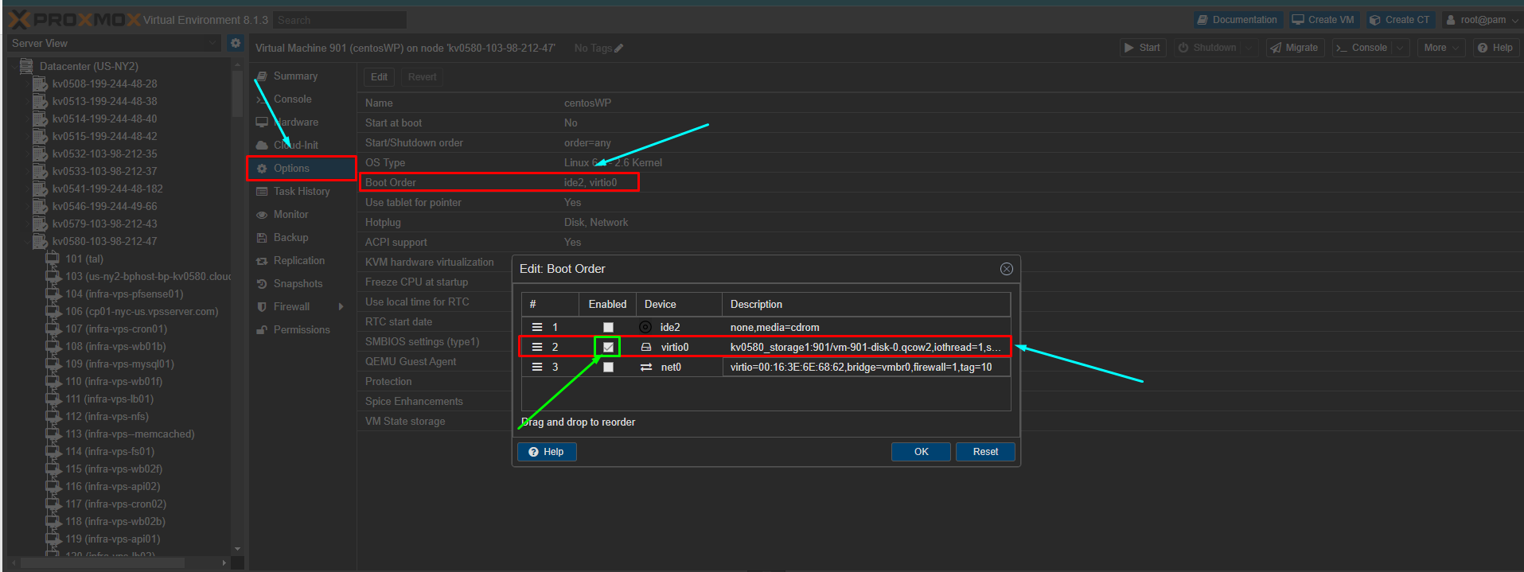

12.מבצעים START למכונה, חוזרים לconsole ומוודאים שהמכונה עולה במצב הזה: (להמתין עד שהיא תעלה)

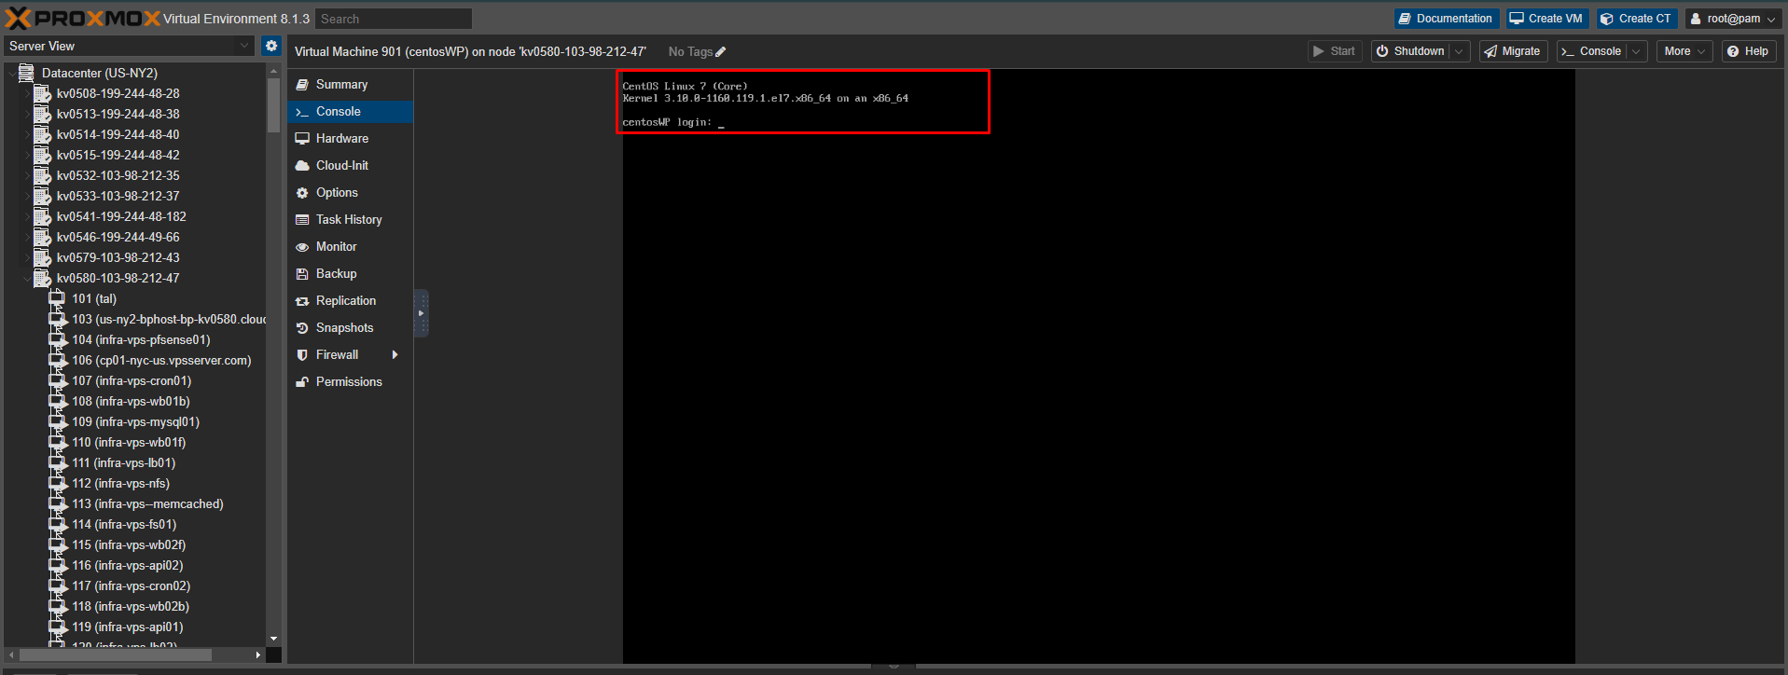

13.מוחקים את הסנאפושט שעשינו בתחילת התהליך:

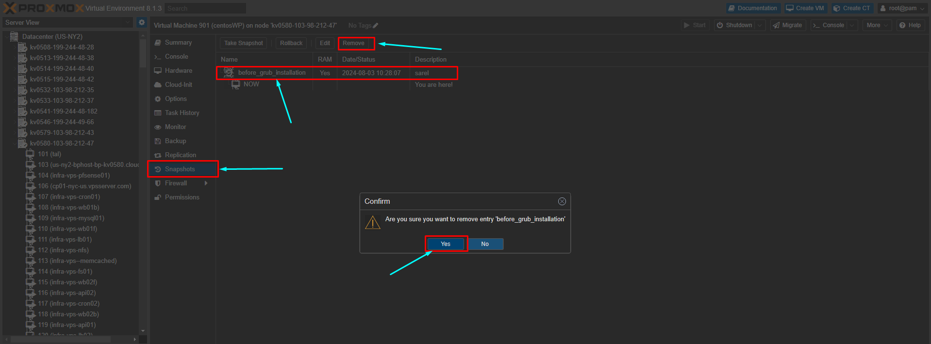

**צ'ק ליסט לאחר ההתקנה:**

1.המכונה עולה כמו שצריך

2. cd/dvd drive (ide2)במצב של NONE

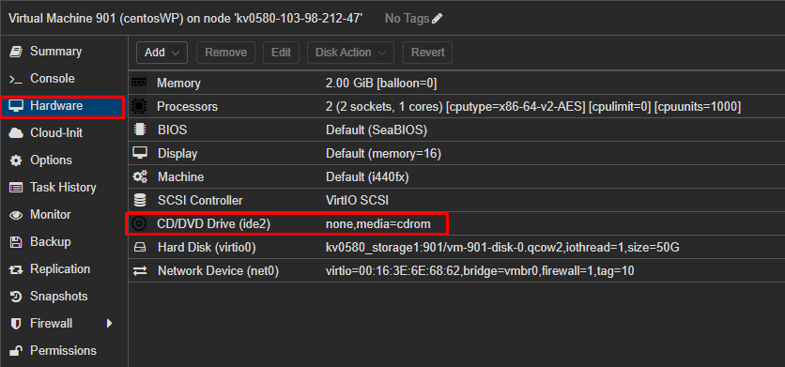

3. boot order מוגדר אך ורק על virtio0

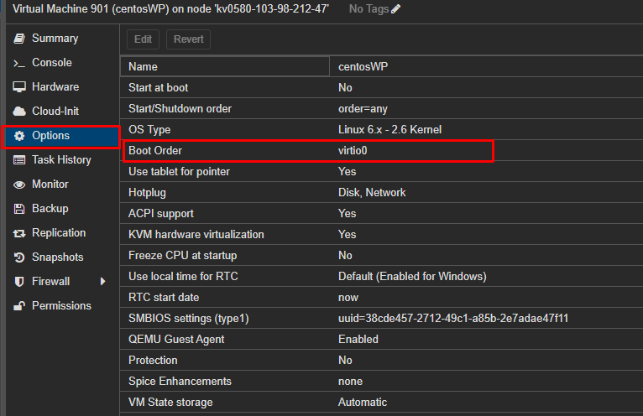

4. סנאפשוט נמחק

5. מעדכנים בקובץ SUCCESS לאותה מכונה שהצלחנו להתקין עליה grub   
<https://docs.google.com/spreadsheets/d/1qcqZ_5CK4BpdXlkFeNUCTGgwilbQVQPWnFMnJMir9tw/edit?gid=1120779946#gid=1120779946>